ИНФОРМАЦИОННЫЙ  БЮЛЛЕТЕНЬ  СЕЛЬСКОГО ПОСЕЛЕНИЯ  «ПРИМОРСКО-КУЙСКИЙ СЕЛЬСОВЕТ»  ЗАПОЛЯРНОГО РАЙОНА  НЕНЕЦКОГО АВТОНОМНОГО ОКРУГА | 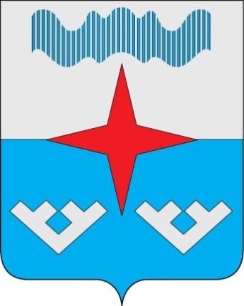
30 мая 2025 года № 16 (915) пос. Красное

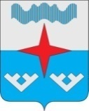

Администрация
Сельского поселения «Приморско–Куйский сельсовет»
Заполярного района
Ненецкого автономного округа

ПОСТАНОВЛЕНИЕ

26.05.2025 г. № 42
пос. Красное, Ненецкий автономный округ

Об утверждении конкурсной документации

В соответствии с Постановлением Правительства Российской Федерации от 6 февраля 2006 года №75 «О порядке проведения органом местного самоуправления открытого конкурса по отбору управляющей организации для управления многоквартирным домом» Администрация Сельского поселения «Приморско-Куйский сельсовет» Заполярного района Ненецкого автономного округа ПОСТАНОВЛЯЕТ:

1. Утвердить конкурсную документацию на проведение открытого конкурса по отбору управляющих организаций на право управления многоквартирным домом, расположенным по адресу:
НАО, Заполярный район, п. Красное, ул. Новая, дом № 7А.

2. Разместить конкурсную документацию на проведение открытого конкурса по отбору управляющих организаций на право управления многоквартирным домом, расположенным по адресу:
НАО, Заполярный район, п. Красное, ул. Новая, дом № 7А.
на официальном сайте Российской федерации в информационно-телекоммуникационной сети «Интернет» www.torgi.gov.ru

Глава Сельского поселения
«Приморско-Куйский сельсовет» ЗР НАО Л.М. Чупров

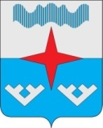

АДМИНИСТРАЦИЯ СЕЛЬСКОГО ПОСЕЛЕНИЯ
«ПРИМОРСКО-КУЙСКИЙ СЕЛЬСОВЕТ» ЗАПОЛЯРНОГО РАЙОНА
НЕНЕЦКОГО АВТОНОМНОГО ОКРУГА

ПОСТАНОВЛЕНИЕ
от «27» мая 2025 № 43
п. Красное

О создании и утверждении состава балансовой комиссии
по контролю за финансово-хозяйственной деятельностью муниципальных предприятий и учреждений

Руководствуясь Положением о балансовой комиссии по контролю за финансово-хозяйственной деятельностью муниципальных предприятий и учреждений, утвержденным Постановлением Администрации МО «Приморско-Куйский сельсовет» НАО от 06.08.2014 № 78 Администрация Сельского поселения «Приморско-Куйский сельсовет» Заполярного района Ненецкого автономного округа постановляет:

- Создать балансовую комиссию по контролю за финансово-хозяйственной деятельностью муниципальных предприятий и учреждений.

- Утвердить прилагаемый состав балансовой комиссии по контролю за финансово-хозяйственной деятельностью муниципальных предприятий и учреждений.

3. Признать утратившим силу постановление АМО «Приморско-Куйский сельсовет» НАО от 09.07.2024 № 57.

4. Настоящее постановление вступает в силу после его официального опубликования (обнародования).

Глава Сельского поселения
«Приморско-Куйский сельсовет» ЗР НАО Л.М. Чупров

Утвержден
Постановлением Администрации
Сельского поселения
«Приморско-Куйский сельсовет» ЗР НАО
от 27.05.2025 № 43

Состав
балансовой комиссии по контролю за финансово-хозяйственной деятельностью муниципальных предприятий и учреждений

Председатель:
Замцалина Алена Гавриловна - главный бухгалтер Администрации Сельского поселения «Приморско-Куйский сельсовет» ЗР НАО;

заместитель председателя:
Сергеева Мария Ивановна – ведущий специалист Администрации Сельского поселения «Приморско-Куйский сельсовет» ЗР НАО;

секретарь:
Тайбарей Галина Мартыновна – ведущий специалист Администрации Сельского поселения «Приморско-Куйский сельсовет» ЗР НАО;

члены:
Лебедев Роман Олегович – депутат Совета депутатов Сельского поселения «Приморско-Куйский сельсовет» ЗР НАО (по согласованию).


Прокуратура Архангельской области и НАО

26.05.2025

Заместитель прокурора Архангельской области и Ненецкого автономного округа Павел Матанцев и Уполномоченный по правам ребенка в Ненецком автономном округе Галина Гуляева проведут личный приём жителей Ненецкого автономного округа по вопросам защиты прав и законных интересов несовершеннолетних
Заместитель прокурора Архангельской области и Ненецкого автономного округа Павел Матанцев и Уполномоченный по правам ребенка в Ненецком автономном округе Галина Гуляева проведут личный приём жителей Ненецкого автономного округа по вопросам защиты прав и законных интересов несовершеннолетних.
Желающие обратиться на прием могут это сделать в явочном порядке 29 мая 2025 с 16.00 до 18.00 часов в прокуратуре области и автономного округа (Ненецкий автономный округ, г. Нарьян-Мар, ул. им. В.И. Ленина, д. 40).
При себе иметь документ, удостоверяющий личность.
Предварительная запись на прием осуществляется по телефону: 8 (818 53) 4-37-11 (доб. 0041), 4-29-65 (0038).

Пресс-служба прокуратуры
Архангельской области и НАО

Информационный бюллетень № 16 (915) от 27 мая 2025 г. Издатель: Администрации Сельского поселения «Приморско-Куйский сельсовет» ЗР НАО и Совет депутатов Сельского поселения «Приморско-Куйский сельсовет» ЗР НАО поселок Красное. Редактор: Тайбарей Г.М. Тираж 30 экз. Бесплатно. Отпечатан на принтере Администрации Сельского поселения «Приморско-Куйский сельсовет» ЗР НАО

